准方波谐振仿真从简化模型中受益
作者：安森美半导体,Christophe
准方波谐振拓扑又称为准谐振(QR)系统，因其具有许多优点而日益普及。如果用综合性的瞬态Spice模型帮助设计电源，由于其包含的特性过多，其中如静态电流、短路保护等对于初次评估计算值而言是毫无用处的，因此反而会使计算时间增加，反覆运作变得困难且冗长。本文将简要地论述通用QR模型的基础，其主要特点是执行速度。
尽管准谐振系统看似复杂，但它具有许多优点，如：
?通过使重启电源开关与最小化MOSFET漏极上的电压同步进行，实现零电压开关(ZVS)，因而容性损耗减至极小。
?由于变频器在不连续导电模式下工作，因而可通过检测次级电流归零，方便地实现同步整流。只需一个简单的比较器来断开起二极管作用的有源开关。
?寄生辐射小。因为其包络不像实际刚性开关的波形那么陡峭；而且，实现ZVS后，寄生辐射峰值出现在开关接通之后，开关接通时所有电容器几乎都要放电。
?导通时间取决于输入电压，减小储能电容可以方便地实现高频颤动，从而使100Hz的波纹调制工作频率。
回扫式QR系统要求检测磁芯去磁以便正常工作。这就是说，导通时控制器将功率开关接通，并按Vin / Lp(Vin为整流后的储能电压，Lp为初级电感)以A/ms的速度对磁芯进行磁化。当峰值电流达到由负载/线路决定的值时，开关断开，储藏在初级电感中的所有能量传到次级。现在初级电流以另一个速度减少，它不再受Vin的影响，而是受“回扫”电压 [Vout+Vf] x N/Lp的限制，其中Vout是输出电压，Vf是次级整流管在给定峰值电流下的正向压降，N为次级对初级的匝数比。图1和图2对于在一个开关周期内这些信号如何变化的问题作出了必要的说明。
总的来说，控制器需要在Ipeak时断开开关，等到磁芯去磁后再次接通开关，开始另一个循环。反馈回路的作用就是不断地调整峰值电流，从而调整输出电压到给定线路/负载的要求值。
图 3 是QR控制器典型的内部结构，从中我们可以看到不同的部分：
?用于检测磁芯去磁的电路，通常通过监测由辅助绕组提供的电压进行，该电压公式。这一功能由一个比较器完成，我们在后文中会介绍。
?在电流模式下工作的QR控制器中应当有一个闩锁电路。当达到峰值电流设定值时，开始去磁。
?快速电流比较器，当达到初级电平时对闩锁电路复位。
控制器中最重要的部分是磁芯去磁检测，它包含一个滞后比较器，如图4所示。一个齐纳二极管锁定了辅助电平(通过一个串联电阻限流)，同时也构成一个真正的集成电路，防止在导通期间在去磁引脚端出现大的负向摆动而造成危害。执行滞后比较器只需几行Spice代码即可：
IsSpice4:
.SUBCKT COMPARHYS NINV INV OUT {VHIGH=12 VLOW=100m VHYS=50m}
B2 HYS NINV V = V(OUT) > {(VHIGH+VLOW)/2} ? {VHYS} : 0
B1 4 0 V = V(HYS,INV) > 0 ? {VHIGH} : {VLOW}
RO 4 OUT 100
CO OUT 0 100PF
.ENDS
PSpice:
.SUBCKT COMPARHYS NINV INV OUT params: VHIGH=12 VLOW=100m VHYS=50m
EB2 HYS NINV Value = { IF ( V(OUT) > {(VHIGH+VLOW)/2}, {VHYS}, 0 ) }
EB1 4 0 Value = {IF ( V(HYS,INV) > 0, {VHIGH}, {VLOW} ) }
RO 4 OUT 100
CO OUT 0 100PF
.ENDS
一旦所有块组合在一起就创建出符号表示系统，从而得到最终的应用电路(图5)。双绕组变压器和简化的反馈系统进一步简化了仿真器的工作。可以使用MOSFET晶体管，但还可以用一个简化的开关构成一个更简单的应用电路。一个简单的RC网络——R6-C6可引入必要的延时，用于在漏-源波形的最低点重新启动开关，也称为“谷点开关”运行。
由于模型的简化，电路可以在不到20秒的时间内模拟1GHz计算机中2ms的瞬态运行。同样的电路，但使用实际QR模型，如NCP1205，需要70秒，时间是简化模型的3.5倍以上。因此负载的瞬态响应和迭代工作也可方便地进行，而不需花费设计人员很多时间。完整的模型有INTUSOFT版本和OrCAD版本(完全立即可用的模板)，并可以从网站下载：http://perso.wanadoo.fr/cbasso/Spice.htm。请注意，子电路FreeRunDT具有最小的Toff(它锁定了最大的开关频率，同时也消除了漏感的寄生振铃)，而另一个子电路FreeRunNDT不具有最小Toff发电机的特点。
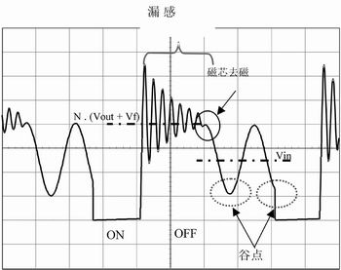
图1 典型的回扫漏-源波形
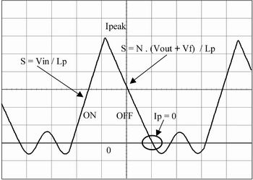
图2 DCM中初级电流上升并下降至零
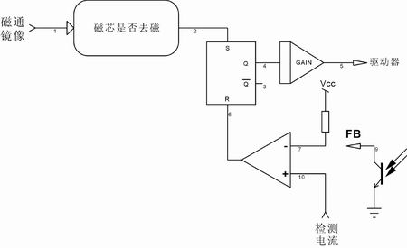
图3 电路通过一个电压检测去磁并重新启动电源开关开始另一循环
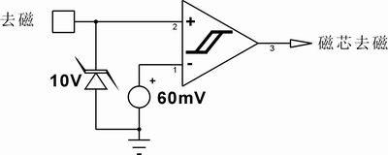
图4 滞后比较器可清除瞬变期间寄生振荡的影响
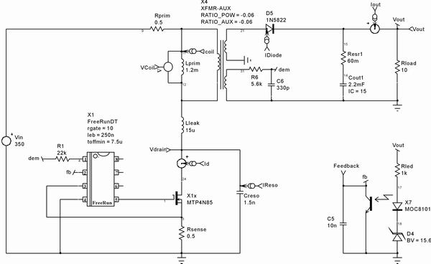
图5 无需向此简化模型提供Vcc电平

